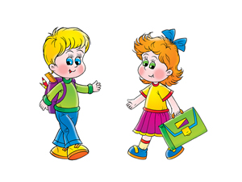*Задание 1.*

Цель: развивать мелкую моторику руки с использованием пальчиковой гимнастики.

Зайкины ушки

Ушки длинные у зайки, из кустов они торчат.

Он и прыгает, и скачет, веселит своих зайчат.

Зайка серенький сидит и ушами шевелит.

Вот так, вот так ,он ушами шевелит.

Пальчики зажаты в кулачке, выставить вверх указательный и средний пальчики, шевелить ими в стороны и вперед.

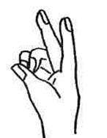

*Задание 2.*

Цель: побуждать ребенка к соотнесению звукоподражаний с изображениями на предметных картинках и сопряженному, отраженному или произвольному их произнесению.

Описание игр (1-4) на ХVIII странице Альбома звукоподражаний и слов.

*Задание 3.*

Цель: учить различать основные цвета предметов, действовать по инструкции, выделяя заданный цвет и называя его.

А: "Кто внимательный" (взрослый предлагает ребенку рассмотреть две-три одинаковые игрушки, картинки, раскрашенные в разные цвета, затем убирает их за ширму, в в мешочек. Вытаскивая и показывая по одной игрушке, уточняя, какая (ие) осталась (лись) в мешочке (за ширмой).

Б: "Соберем пирамидки" (ребенку предлагается собрать 2-3 пирамидки разного цвета, выбирая разноцветные колечки из общей коробки).

В: "Разноцветная пирамидка" (взрослый просит ребенка выбирать колечки заданного цвета)

Г: "Подари мишке и зайке" (по просьбе взрослого ребенка дарит игрушкам предметы заданного цвета, например: "Подари мишке желтую расческу, а зайке - красную).